Gymnázium Gelnica

SNP 1, 056 01 Gelnica

**„Sladký“ život cukrovkára**

**STREDOŠKOLSKÁ ODBORNÁ ČINNOSŤ**

č. odboru: 06 – Zdravotníctvo, farmakológia

2024 riešiteľ  
Gelnica Stela Garančovská

Ročník štúdia: tretí

Gymnázium Gelnica

SNP 1, 056 01 Gelnica

**„Sladký“ život cukrovkára**

**STREDOŠKOLSKÁ ODBORNÁ ČINNOSŤ**

č. odboru: 06 – Zdravotníctvo, farmakológia

2024 riešiteľ

Gelnica Stela Garančovská Ročník štúdia: tretí

Konzultant: RNDr. Lenka Škarbeková

**Čestné vyhlásenie**

Vyhlasujem, že som predloženú prácu stredoškolskej odbornej činnosti vypracovala samostatne, s použitím uvedených literárnych zdrojov. Prácu som neprihlásila a ani neprezentovala v žiadnej inej súťaži, ktorá je pod gestorstvom MŠVVaŠ SR. Som si vedomá dôsledkov, ak uvedené údaje nie sú pravdivé.

V Gelnici, 13. 03. 2024 ....................................................

vlastnoručný podpis

# 

# Poďakovanie

Touto cestou sa chcem poďakovať pani doktorke MUDr. Adriane Dankovčíkovej a pani profesorke RNDr. Lenke Škarbekovej za cenné rady, usmernenie a pripomienky pri vypracovaní tejto práce.

**Obsah**

**Poďakovanie 3**

**Úvod 5**

**Ciele práce 6**

**Metodika práce 7**

**1 Diabetes mellitus** 8

**1.1 História** **cukrovky** **8**

**1.2 Typy** **diabetu** **8**

1.2.1 Diabetes mellitus I. typu 8

1.2.2 Diabetus mellitus II. typu **9**

**2 Liečba cukrovky a komplikácie 10**

**2.1 Liečba 10**

**2.2 Inzulín 10**

2.1.1 Rozdelenie inzulínov  **11**

**2.3Liečba diabetu inzulínom a jej podstata 11**

2.3.1 Inzulínové perá 11

2.3.2 Inzulínová pumpa 11

**2.4 Liečba po 4 rokoch**  12

**2.5 Komplikácie**  13

**3 Zo života diabetika 14**

3.1 Ako sa to začalo a čo všetko sme si zažili **14**

3.2 Život s pumpou  15 **4Dotazník na zistenie informovanosti o problematike cukrovky 15**

4.1 Výsledky dotazníka 16

4.2 Vyhodnotenie dotazníka 23

**5 Interaktívna prezentácia spojená s besedou pre rovesníkov** 24

**6 Analýza problémov a návrh pre zlepšenie života cukrovkárov** 25

6.1 Podniknuté kroky ku kvalitnejšiemu životu cukrovkára 26

Záver 27

Zoznam použitej literatúry 30

**Úvod**

,,*Keby som bola princezná Arabela..*.“ sa spieva v jednej pesničke. Niekedy si takto vzdychneme. ...mala však Arabela hadičky, senzory či kábliky? Možno zvláštna otázka, na úvod. Kto túto rozprávku pozná, vie, že žiadne hadičky, ani kábliky Arabela nemala. Mala ale zázračný prsteň... Ach, ak by sme ho mali, bolo by všetko také jednoduché.

Už je to 5 rokov, čo nám diagnostikovali cukrovku prvého typu a život sa nám všetkým doma zmenil o 180 stupňov. Prišla nová zodpovednosť, nové pravidlá, povinnosti a obmedzenia.

Pre tých, ktorým to nie je známe, cukrovka (lat. *diabetes mellitus*) je chronické ochorenie, pri ktorom si človek postihnutý týmto ochorením musí dávať pozor na stravu, množstvo podaného inzulínu, náročnosť fyzického pohybu, emočné a hormonálne rozpoloženie, pretože hoci všetky tieto faktory sú neoddeliteľnou súčasťou života, vo veľkej miere ovplyvňujú zdravotný stav cukrovkára.

V našej práci sa venujeme tomuto civilizačnému ochoreniu, ktoré je pre pacienta ako veľmi nepodarená rozprávka s neznámym koncom, ***,,ktoré sa v posledných rokoch šíri ako jedna z pandémií tretieho tisícročia, nevyhýba sa deťom, tínedžerom, dospelým ani seniorom. Postihuje rovnako mužov aj ženy.“* [1]**

Práca poskytuje moderný, autentický pohľad, opisuje život a denné problémy adolescentného diabetika a  prístup k riešeniu tohto zdravotného problému. Prácou však chceme poukázať aj na nedostatky pri riešení tohto ochorenia, napríklad aj na to, že pre skvalitnenie života si diabetici nemôžu dovoliť isté ,,vymoženosti“, ktoré by im veľmi významne pomohli.

Dokonalým príkladom je inzulínová pumpa, jednoducho povedané elektrický pankreas, o ktorej používaní a skúsenostiach sa v práci aj zmieňujeme. Pumpa umožňuje dosahovať hodnoty glykémie takmer ako ju má zdravý človek s menšími výchylkami. Jednoducho povedané, v živote diabetika je to hotový zázrak, ktorý umožňuje to, čo je s inzulínovými perami takmer nemožné.

**Ciele práce**

Cieľom práce je priblížiť, zosumarizovať a prezentovať informácie zo „sladkého“ života cukrovkára, o tejto problematike a úskaliach, s ktorými okrem samotného ochorenia tínedžerský diabetický pacient stretáva a bojuje a navrhnúť riešenie pre skvalitnenie života takéhoto pacienta.

Čiastkové ciele práce:

1. Naštudovať potrebné teoretické informácie o ochorení *diabetes mellitus*.
2. Konzultovať odborné hľadisko o ochorení s diabetologičkou.
3. Zosumarizovať základné teoretické informácie o cukrovke.
4. Opísať život, priebeh ochorenia, liečbu a súčasné (ne)možnosti a problémy u

pacientov s týmto ochorením.

1. Zostaviť a vyhodnotiť dotazník pre identifikáciu konkrétnych nevedomostí a nezrovnalostí o cukrovke u žiakov Gymnázia v Gelnici.
2. Uskutočniť interaktívnu besedu s prezentáciou o živote s cukrovkou pre mladších spolužiakov, zameranú na odstránenie miskoncepcií a mýtov, zvýšenie informovanosti, osvety a posilnenie empatie.

**Metodika práce**

Informácie pre vypracovanie práce sme získali z literatúry, internetových zdrojov, informačných prospektov a konzultácií s diabetologičkou MUDr. Adrianou Dankovčíkovou.

V práci sú spísané aj vlastné konkrétne skúsenosti, opísaný priebeh ochorenia a spôsoby liečby u adolescentnej diabetičky.

Na zistenie konkrétnych (ne)vedomostí sme zostavili dotazník v internetovom dotazníkovom formulári Survio, ktorý vyplnili žiaci vo veku od 12 – 19 rokov. Výsledky sme vyhodnotili graficky a sú súčasťou praktickej časti práce.

Pre zvýšenie povedomia, informovanosti a prevencie v boji s cukrovkou sme uskutočnili interaktívnu besedu s mladšími spolužiakmi v tercii Gymnázia v Gelnici.

Súčasťou práce sú prílohy s fotodokumentáciou a Žiadosťou a formulárom adresovaným na Ministerstvo zdravotníctva.

**1 Diabetes mellitus**

**Diabetes mellitus, cukrovka,** je jedno z najčastejších metabolických ochorení dnešnej doby, charakterizované zvýšenou hladinou glukózy v krvi, tzv. hyperglykémiou, pričom hyperglykémia môže mať rôzne príčiny a dôsledky. [2] **Je to ochorenie látkovej výmeny, kedy v tele nedochádza k dostatočnej premene cukrov a k poruche spracovania tukov, bielkovín, minerálnych látok a vody.** [3]

Ide o celoživotné chronické ochorenie, ktoré vyžaduje schopnosť pacienta upravovať si liečebný režim i medzi návštevami lekára. Urobiť tak môže len ak zohľadní všetky okolnosti, ktoré majú na diabetes vplyv – glykémia, pohyb, strava, stres, fyzická aktivita, emočné zážitky a ďalšie. [2]

**1.1 História cukrovky**

Prvé zmienky o chorobe pochádzajú z polovice 2. tisícročia pred naším letopočtom. Diabetes mellitus sa vyskytoval už v Egypte, tieto poznatky vychádzajú zo zachovaných starých papyrusov. Indickí lekári v 5 stor. n. l. poznali tiež celkom dobre túto chorobu, nazývali ju "madhumeha" t. j. medový moč (vylučovanie moču sladkého ako med).  Už vtedy poznali príznaky ako smäd, svalová slabosť, nepríjemný zápach a tiež pozorovali, že sa často vyskytuje u tučných ľudí. Názov Diabetes prvýkrát použil lekár Aretaeus v 1. storočí nášho letopočtu  a Arateaus ním označil chorobu alebo stav chudnutia, veľkého smädu a veľkej potreby močenia. O niekoľko desiatok rokov neskôr je popísaný už aj prvý spôsob liečby. V roku 1907 boli objavené β-bunky v Langerhansových ostrovčekoch a v roku 1921 bol kanadskými lekármi Frederick Grant Banting a Charlesom Herbertom Bestom objavený inzulín. Od tej doby môžeme diabetes úspešne liečiť. [3]

**1.2 Typy diabetu**

**1.2.1 Diabetes mellitus I. typu**

Diabetes I. typu je charakterizovaný takmer úplným alebo čiastočným deficitom inzulínu. Vzniká väčšinou v mladosti, ale zriedkavo aj vo vyššom veku ako LADA - latentný autoimunitný diabetes v dospelosti. DM1T je väčšinou autoimunitné ochorenie, u časti prípadov je pôvod ochorenia nezistiteľný. Ku vzniku DM1T nestačí len prítomnosť genetickej predispozície, je potrebný aj určitý faktor vonkajšieho prostredia – spúšťač autoimunitnej reakcie. Môžu to byť niektoré vírusové infekcie, alebo reakcia na cudzorodé bielkoviny (albumín kravského mlieka). O autoimunitnej povahe DM1T svedčí aj prítomnosť protilátok, namierených proti antigénom B-buniek a ostatných buniek Langerhansových ostrovčekov v krvi chorých na začiatku klinickej manifestácie ochorenia. [2]

Práve tomuto typu diabetu sa budeme na konkrétnej skúsenosti diabetického pacienta venovať v praktickej časti tejto práce.

**1.2.2 Diabetes mellitus II. typu**

Vyskytuje sa 7 až 10 krát častejšie ako DM1T. Prejavuje sa prevažne v dospelom a vyššom veku a to najmä u obéznych jedincov. Tento typ cukrovky má silnú genetickú predispozíciu. Za najdôležitejšie exogénne (vonkajšie) faktory sa považujú nadmerný príjem potravy, nevhodné zloženie stravy, nedostatok fyzickej aktivity, obezita, fajčenie a iné nezdravé, väčšinou civilizačné návyky. Choroba môže prebiehať roky bez príznakov a väčšinou sa zistí náhodou, často pri vyšetreniach v rámci diagnostiky iného ochorenia. [2]

**2 Liečba cukrovky, inzulín a komplikácie**

**2.1 Liečba**

Úspešná liečba diabetu stojí na 3 hlavných pilieroch:

1. Diétne opatrenia
2. Fyzická aktivita
3. Medikácia - predpísanie lieku

V poslednej dobe sa stále častejšie hovorí o štvrtom pilieri, ktorým je edukácia, ktorému sa budeme venovať v tejto práci neskôr. [3]

## Cukrovka sa zvyčajne lieči umelým inzulínom alebo tabletami, podľa toho, o ktorý typ ide. V prípade, že liečba nie je dostatočná alebo ju nedodržiavate tak ako máte, poškodenie obličiek môže viesť až k **obličkovému zlyhaniu, ktoré je** nezvratné. Hyperglykémia, vysoký krvný cukor, nastáva vtedy, keď glukóza, ktorú prijímame v potrave, nie je z krvi odsúvaná do buniek, kde je využívaná ako hlavný zdroj energie pre život. Ak cukor nie je spracovaný inzulínom, cukor sa hromadí v krvi a dochádza k hyperglykémii. Telo nezískava energiu z prijatého cukru, i keď je ho v krvi veľa, ale len z tuku. Pri dlhodobej hyperglykémii dochádza ku ketoacidóze (nebezpečný stav, kedy telo vylučuje toxické ketolátky). Bez liečby vzniká rozvrat metabolizmu charakterizovaný hyperglykémiou, ťažkou dehydratáciou a ketoacidózou, pretože pacienti s DM1T nemajú žiadnu, respektíve minimálnu sekrečnú kapacitu inzulínu. Ich život závisí od  dodávania exogénneho inzulínu. [2]

## Neliečená cukrovka vedie k závažným ochoreniam ako diabetická retinopatia, nefropatia, neuropatia, či diabetická noha, ktorej častým dôsledkom sú tzv. salámové amputácie končatín. [2] Viac sa tejto problematike venujeme v podkapitole 2.5.

**2.2 Inzulín**

Inzulín, je hormón, ktorý produkuje pankreas, podžalúdková žľaza, ako orgán tráviacej sústavy s veľkosťou asi 12 - 16 cm a váhou 60 - 90 g, ktorá je uložená za podbrušnicou. [2]

**2.1.1 Rozdelenie inzulínov**

Inzulíny delíme na:

1. ľudské inzulíny (začínajú pôsobiť za 30 - 60 min., maximálny účinok je za 2 - 3 hodiny, pôsobia 4-6 hodín),
2. analógové inzulíny – majú pozmenené niektoré aminokyseliny v reťazcoch bielkovinových molekúl tak, aby mal inzulín výhodné vlastnosti, začínajú pôsobiť za 10 - 15 min., maximálny účinok majú za 0,5 – 1 hodinu, pôsobia rôznu dobu. [2]

**2.3 Liečba diabetu inzulínom a jej podstata**

Najdôležitejšie pri inzulínovej liečbe je rozdelenie inzulínových dávok v priebehu dňa tak, aby bol diabetik čo najlepšie kompenzovaný, to znamená, aby mal dobré glykémie, bez ťažkých hypoglykémií a výrazných hyperglykémií.

Pri DM1 sa jedná o intenzifikovaný inzulínový režim, ktorý je charakteristický tromi a viacerými dávkami inzulínu denne, alebo je liečený inzulínovou pumpou. Cieľom je sa priblížiť čo najviac normálnemu tzv. fyziologickému vylučovaniu inzulínu.

**2.3.1 Inzulínové perá**

Inzulínové pero je pomôcka pre podkožnú aplikáciu Inzulínu. Inzulínové pero používa väčšina pacientov s diabetes mellitus, liečených inzulínom. Do inzulínových pier sa vkladajú náplne (cartridge), čo sú sklenené ampulky s inzulínom s objemom 3 mililitre, ktoré obsahujú inzulín v koncentrácii 100 IU/ml (jednotiek na mililiter).

**2.3.2 Inzulínová pumpa**

Cieľom pumpy je pracovať, resp. nahrádzať funkciu pankreasu, pri tvorbe inzulínu. Zastupuje ho po celý deň i v noci. Telu poskytuje vždy toľko inzulínu, koľko potrebuje. Vzhľadom na to, že telo potrebuje istú dávku inzulínu počas celého dňa a inú pri prijímaní potravy, rozlišujeme 2 typy inzulínu. Ide o:

1. bolus inzulín - dávkuje sa podľa aktuálnej situácie, ktorá je nad rámec diabetického režimu, teda pri väčšom prijme potravy alebo pri športovej aktivite. Označuje sa aj pojmom „bolusová dávka“. Inzulín sa vylúči vtedy, ak zjete viac jedla ako ste mali v plánovacom režime a je potrebné znížiť vysokú glykémiu pomocou inzulínu.
2. bazálny inzulín - druhým typom inzulínu je bazálny, ktorý sa vylučuje približne v rovnakom množstve, nepretržite 24 hodín, je označovaný aj ako permanentný inzulín. Jeho úlohou je udržať hladinu cukru v krvi v norme tak, aby nedošlo k náhlej strate energie a komplikáciám. [2]

**Pre koho je IP vhodná ?**

* pre ľudí s veľmi rozkolísaným – labilným diabetom,
* ľudí s veľmi nepravidelným denným režimom,
* pri neuvedomovaní si hypoglykémie,
* v gravidite,
* pri častých hypoglykémiách v noci alebo opakovaných ťažkých hypoglykémiách,
* pri komplikáciách diabetu, ktoré sa dajú dobrou kompenzáciou eliminovať.

**Zmeny pre diabetika po prechode na liečbu IP :**

* vyššia pravdepodobnosť dosiahnutia dobrej kompenzácie a tým aj predchádzanie neskorších komplikácií diabetu,
* zlepšenie pocitu zdravia a výkonnosti,
* minimalizovanie rizika hypo a hyperglykémie – IP je podporovaná systémom monitorovania glykémií vás včas upozorní na nebezpečenstvo,
* uvoľnenie sacharidovej diéty za predpokladu zvládnutia úpravy dávok inzulínu,
* bolusový poradca alebo bolusová kalkulačka je extra pomocník pri dosiahnutí čo najlepšej kompenzácii diabetu,
* dostatočný spánok ráno - jednotlivec je nalačno počas spánku kryty bazálnou dávkou inzulínu. [2]

**2.4 Liečba po 4 rokoch**

Lekár vyhodnotí, či sa splnili liečebné ciele, a to či má pacient pokračovať v liečbe ďalej závisí od viacerých faktorov:

* + - 1. Či je liečba efektívna, či sa vyriešil problém, ktorý bol pred nastavením IP.
      2. Či je pacient spokojný s pumpou ako takou a či došlo k zlepšeniu kompenzácie/komfortu. Samotné zlepšenie komfortu nestačí.
      3. Je potrebné posúdiť miesta aplikácie kanyly. Nesprávne miesta aplikácií sú často dôvodom nepokračovať – predovšetkým pri výrazných zmenách podkožia.
      4. Rozhodnutie zdravotnej poisťovne. [2]

**2.5 Komplikácie**

a) **Vysoký krvný tlak** – približne 60 – 65 % diabetických pacientov má vysoký krvný tlak. Pacienti s cukrovkou by si mali pravidelne merať krvný tlak a užívať lieky na jeho úpravu, predpísané lekárom. Nekontrolovaný vysoký tlak krvi poškodzuje obličky, oči, urýchľuje výskyt infarktu myokardu a cievnej mozgovej príhody.

**b) Kardiovaskulárne choroby** – pacienti s cukrovkou majú zvyčajne vyššie hladiny cholesterolu a tuku v krvi ako osoby bez cukrovky. S tým je spojené aj riziko predčasného vzniku srdcovo cievnych ochorení ako akútny infarkt myokardu, ischemická choroba srdca, náhla cievna mozgová príhoda.

**c) Diabetická noha** – postihnutie dolných končatín, ktoré vzniká v dôsledku zmien cievneho systému, nervov alebo tiež v dôsledku hypoglykémie a hyperglykémie. Pacienti by mali dbať na správny výber obuvi.

**d) Ochorenie obličiek (diabetická nefropatia)** – obličky odstraňujú odpadové látky von z tela. Prejavom ich poškodenia môže byť aj vysoký krvný tlak. [2]

**3 Zo života diabetika**

**3.1 Ako sa to začalo a čo všetko sme si zažili**

Nikto ani netušil, že máme toto ochorenie. Už v dvanástom veku života sme spĺňali všetky príznaky diabetika. Nepamätáme si život pred cukrovkou. Z toho obdobia si pamätáme iba komplikácie, ktoré nás nie raz dostali do stavu upadania do kómy, na ÁRO – čo je jednotka intenzívnej starostlivosti, odkiaľ si spomíname len na rodičov a opatrovateľov. Pamätáme si ešte bolesť, ktorú nám priniesla akútna pankreatitída. Ak by sme vtedy mali pumpu, nič z toho by sme nezažili.

Ako sme už spomínali, dlhodobou hyperglykémiou prichádza stav, ktorý nemožno liečiť doma a je nutná hospitalizácia a nazýva ketoacidóza. Telo vylučuje takzvané ketolátky, teda toxíny, ktoré telu veľmi škodia a môžu mať fatálne následky. Naša 1. skúsenosť s ketoacidózou nastala v júni 2019. Tento stav bol spôsobený nedostatočnými dávkami inzulínu. Pri tomto stave sme schudli zo 48 kíl o ďalších 12 kg. Ďalším príznakom bola nadmerná únava, neustály pocit smädu, sťažené dýchanie a afty v ústach. Telo bolo zo dňa na deň slabšie a pomaly upadalo. Napokon rodičia zavolali záchranku a skončili sme na jednotke intenzívnej starostlivosti. Všade nás museli prenášať na vozíčku alebo na posteli. Tento istý stav sa zopakoval o mesiac na deň presne. Lekári ani sestričky nám neverili a mysleli si, že tento stav vymýšľame a že si ho spôsobujeme zámerne. Museli sme kvôli tomu podstúpiť sedenia a vyšetrenia u psychologičky a psychiatričky. Jednali s nami doslova ako so samovrahom. Rodičia sa snažili byť s nami a podporovať nás každý deň, no bolo to možné iba v rámci návštevných hodín. Celé oddelenie lekárov a sestričiek, nám neverilo. Na nikoho sa nehneváme, no dnes už vieme, že ak by sme už vtedy mali pumpu, nič z to by sa nestalo.

Vždy sme boli terčom posmechu. Ponúkali nás ironicky sladkým, pýtali sa či si nás môžu odfotiť ako si picháme inzulín, nazývali nás feťákom a dokonca na nás raz v obchodnom dome v Košiciach zavolali kukláčov. Vtedy sme sa preto nejako extra netrápili, ale neboli sme s tým vnútorne úplne v poriadku. Dnes sa na tom už iba pousmejeme. Už si z nás nikto nerobí srandu kvôli cukrovke. Nájdu sa však jedinci, ktorí sa zasmejú na pumpe, hovoria nám, že sme robot, napodobňujú zvuky pumpy. No nezazlievame im to. Každý si nesieme svoj kríž a je na nás, či si necháme niekým priťažiť. Dnes vieme, že cukrovka je naším krížom a našou úlohou je ho statočne nosiť a pomáhať tým, ktorý sa učia ho zodvihnúť.

**3.2 Život s pumpou**

Každodenné meranie, pichanie inzulínu a odopieranie si nás síce naučilo disciplíne, ale taktiež nás naučilo, že už nikdy nebudeme žiť normálne. Nikdy nebudeme ako naši rovesníci. Po prechode na liečbu s pumpou sme zistili, že máme o pár starostí menej a priblížili sme sa tomu normálnemu, životu bežných ľudí.

Pumpe sme sa bránili, báli sme sa výsmechu a ľútosti, pretože ju nijako nevieme skryť. Keď sme už som v 18.-tich nemali inú možnosť, prešli sme na toto riešenie a dnes už vieme, že to bolo jedno z  najlepších rozhodnutí.

Pumpa je naším veľkým pomocníkom. Ale ako to s ňou funguje? Toto zariadenie nie je dostupné pre všetkých. A práve toto je jednou z nevýhod inzulínovej pumpy. Vhodní adepti sú práve ľudia, u ktorých nie je možné dosiahnuť vyhovujúce hladiny cukru v krvi, ľudia, ktorí sú po transplantácii orgánov alebo tehotné ženy. Ak Vám zdravotná poisťovňa schváli používanie inzulínovej pumpy, neplatíte, alebo nedoplácate nič. Taktiež kanyly sú plne hradené poisťovňou. Váš ošetrujúci lekár Vám každý mesiac predpisuje stanovené množstvo kanýl a inzulínových zásobníkov. Ak však chcete k inzulínovej pumpe používať aj kontinuálny monitoring, laicky povedané senzor, musíte si ho hradiť z vlastných financií.

Od 1. 1. 2012 je kategorizačnou komisiou schválené preplácanie štyroch senzorov v rámci jedného kalendárneho roka. [4] Pre predstavu, trvanlivosť senzora od značky Dexcom G6 po jeho nastrelení je 10 dní. Ak rátame správne, bez toho, že sa stane, že senzor sa odlepí skôr ako prejde 10 dní, tak za rok spotrebuje aspoň 37 ks senzorov. Pri súčasnej cena jedného senzora Dexcom G6 v sume 66 Eur, to mesačne činí 198 Eur a ročne 2 442 Eur. A to iba za senzor. Vysielač na 3 mesiace stojí 61 Eur, čo ročne znamená výdavky 244 Eur.

**4 Dotazník na zistenie informovanosti o problematike cukrovky**

Cieľom dotazníka bolo zistiť úroveň informovanosti mladých ľudí, žiakov Gymnázia v Gelnici o cukrovke a nájsť slabiny, na ktoré je potrebné sa pri besede a edukácii zamerať. Pozostával zo 16-tich otázok (viď Príloha B). a zúčastnilo sa ho spolu 71 respondentov vo veku 12 - 19 rokov s priemerným vekom 15,2 rokov.

**4.1 Výsledky dotazníka**

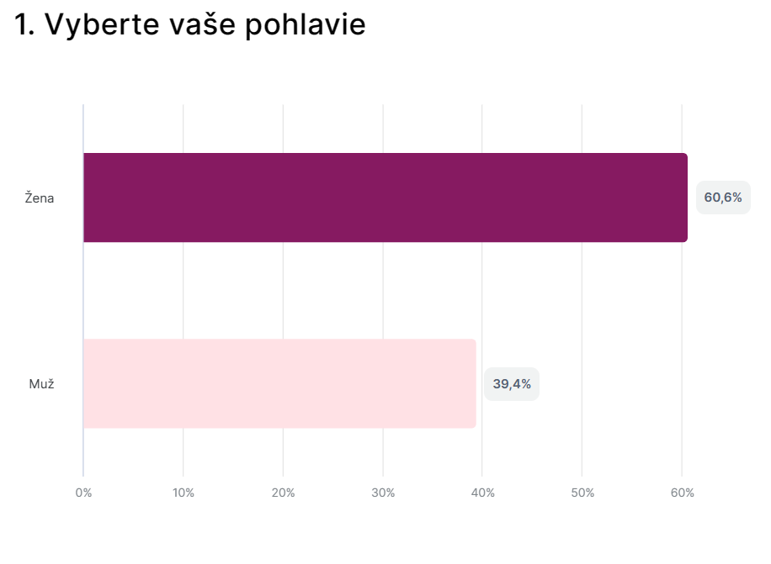

**Graf 1** Zastúpenie pohlaví respondentov

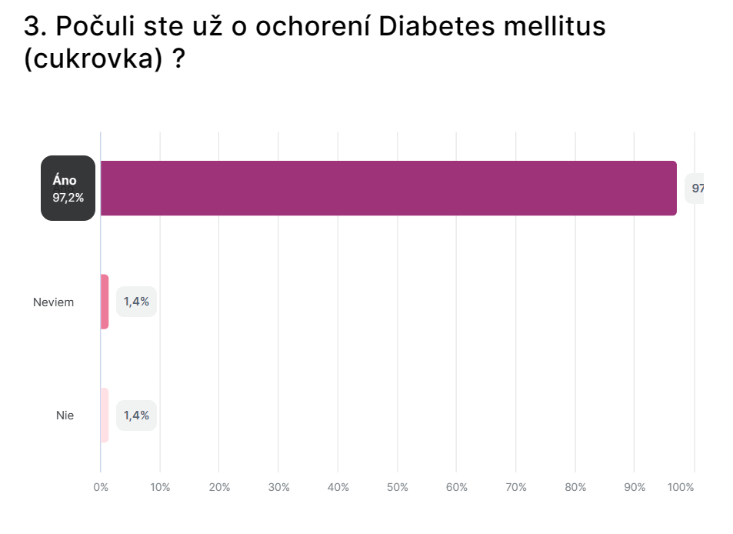

**Graf 2** Zastúpenie odpovedí respondentov na otázku č. 3

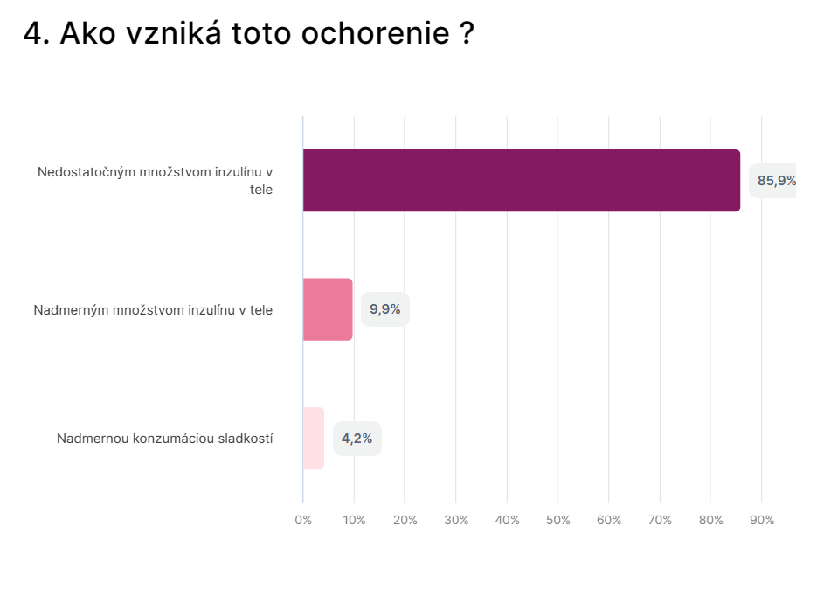

**Graf 3** Zastúpenie odpovedí respondentov na otázku č. 4

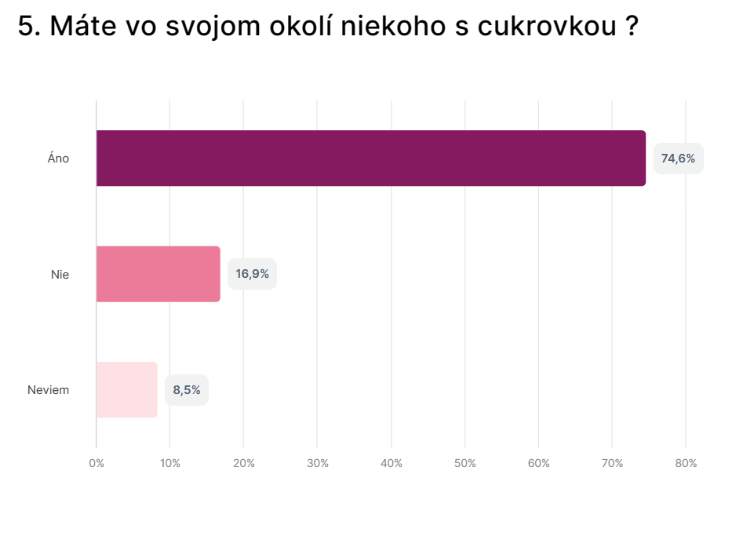

**Graf 4** Zastúpenie odpovedí respondentov na otázku č. 5

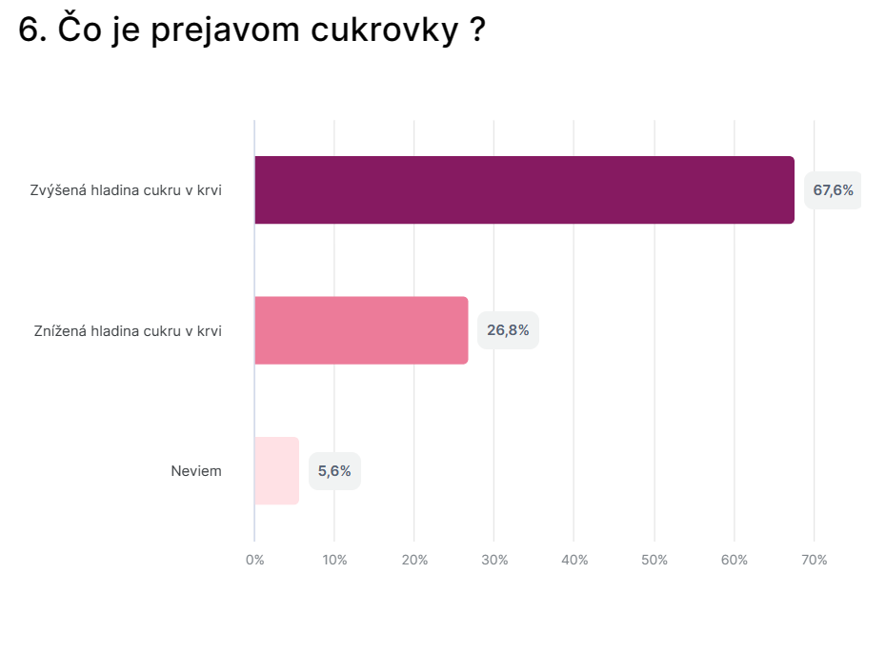

**Graf 5** Zastúpenie odpovedí respondentov na otázku č. 6

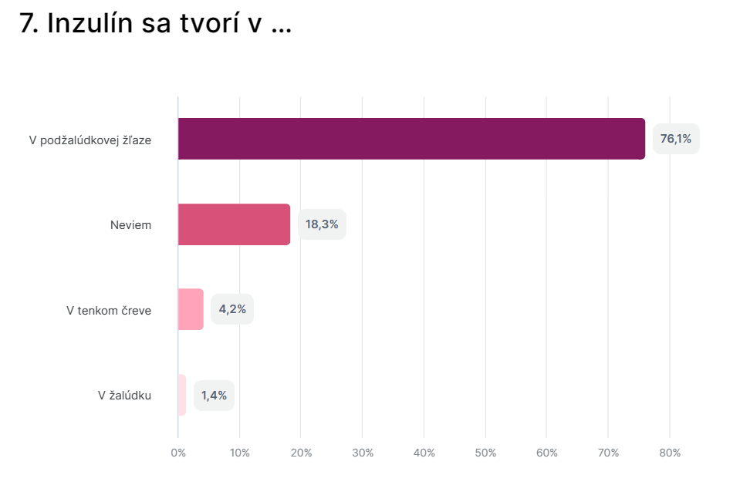

**Graf 6** Zastúpenie odpovedí respondentov na otázku č. 7

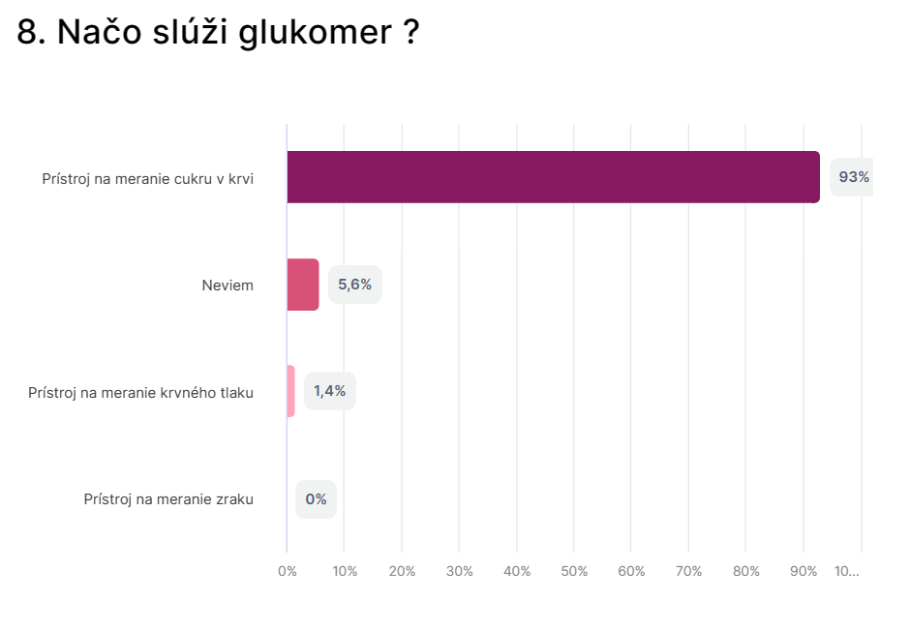

**Graf 7** Zastúpenie odpovedí respondentov na otázku č. 8

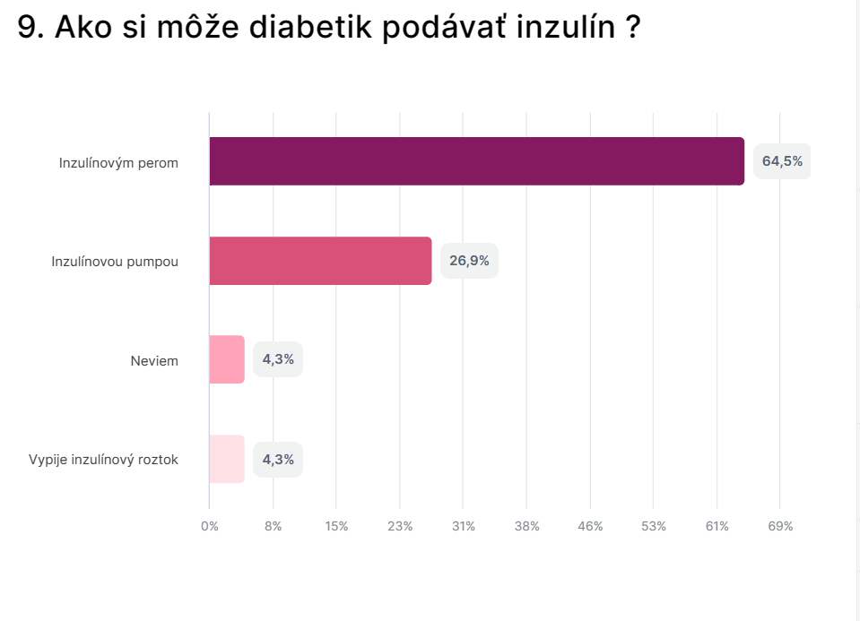

**Graf 8** Zastúpenie odpovedí respondentov na otázku č. 9

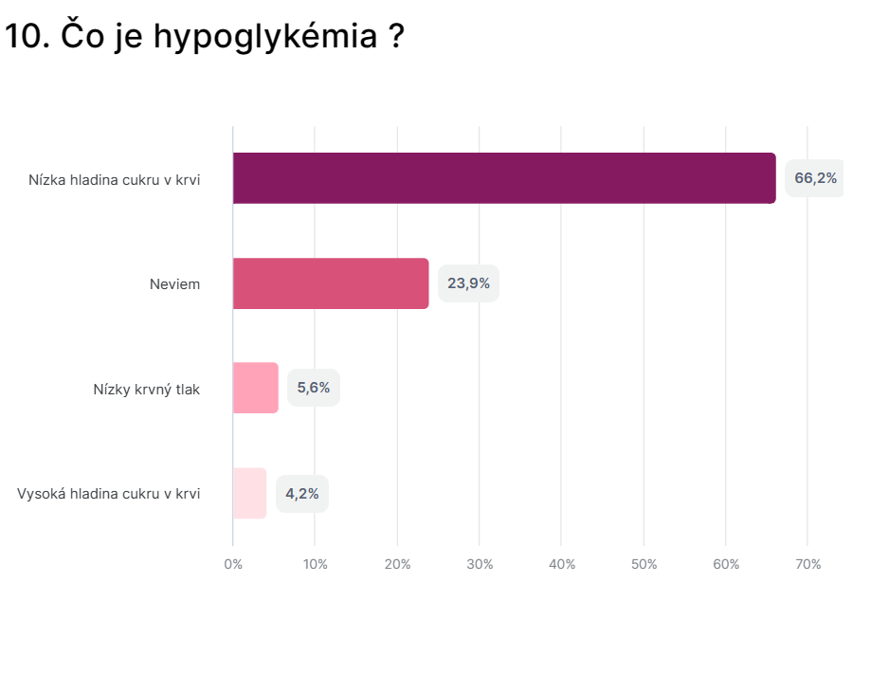

**Graf 9** Zastúpenie odpovedí respondentov na otázku č. 10

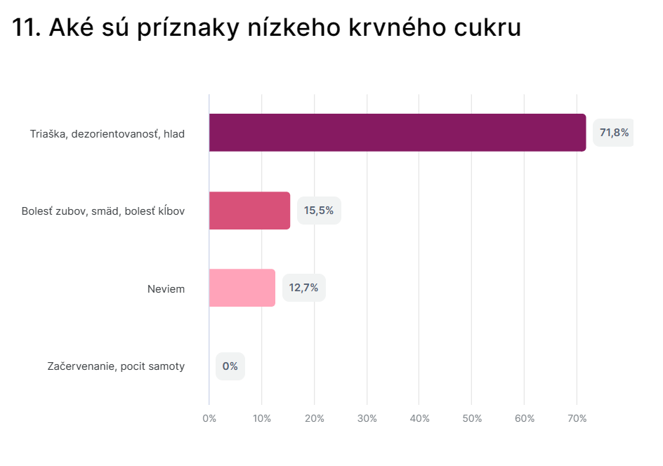

**Graf 10** Zastúpenie odpovedí respondentov na otázku č. 11

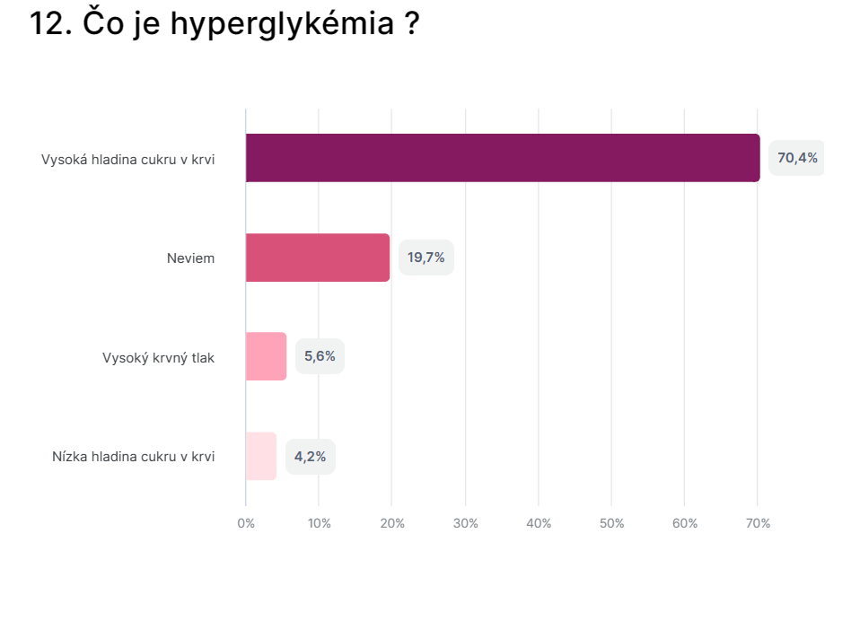

**Graf 11** Zastúpenie odpovedí respondentov na otázku č. 12

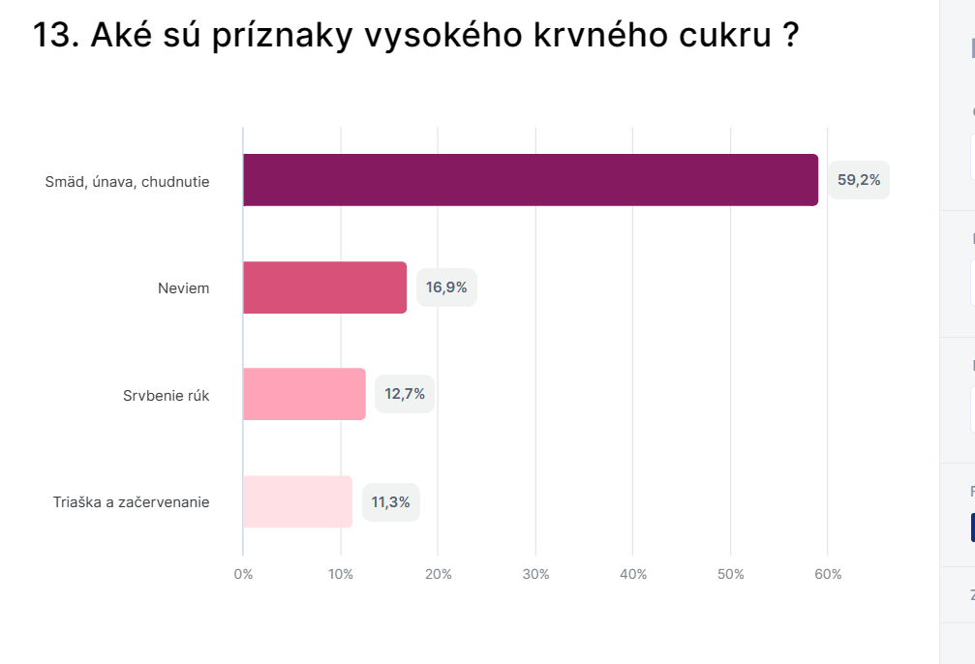

**Graf 12** Zastúpenie odpovedí respondentov na otázku č. 13

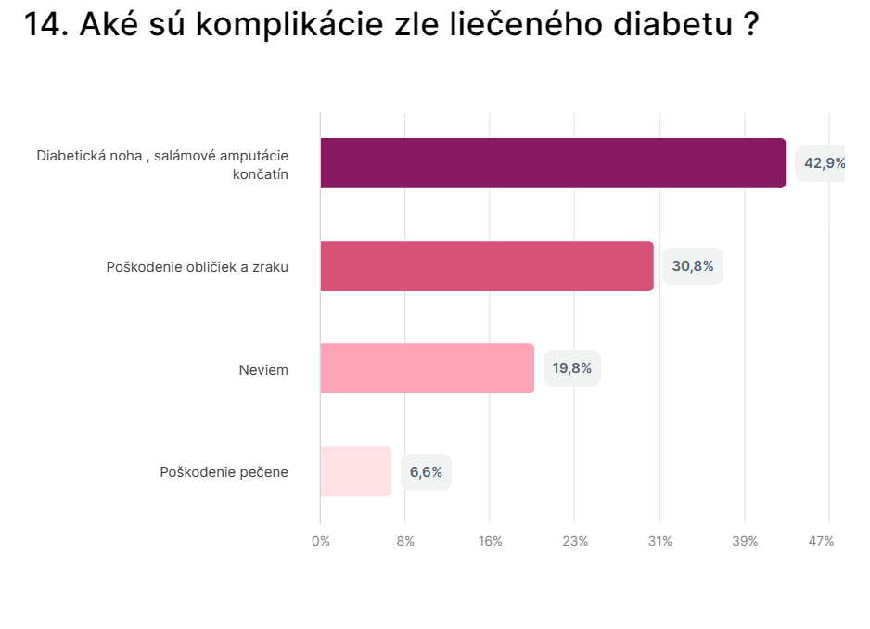

**Graf 13** Zastúpenie odpovedí respondentov na otázku č. 14

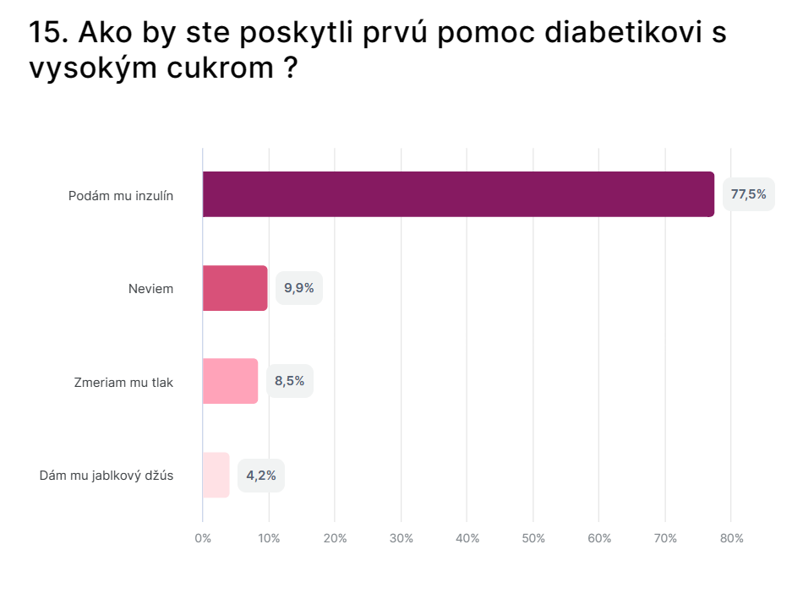

**Graf 14** Zastúpenie odpovedí respondentov na otázku č. 15

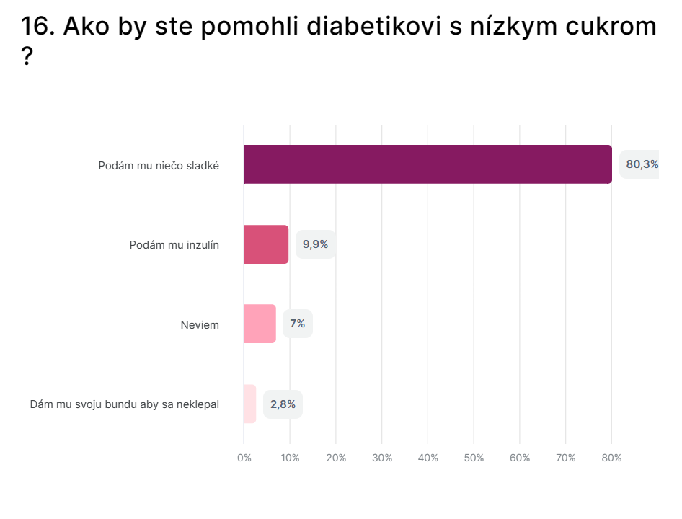

**Graf 15** Zastúpenie odpovedí respondentov na otázku č. 16

**4.2 Vyhodnotenie dotazníka**

Dotazník vyplnilo 60,6 % dievčat a 39,4 % chlapcov. 97,2 % respondentov o ochorení *diabetes mellitus* už počulo. Väčšina opýtaných (85,9 %), vedela odpovedať, že toto ochorenie vzniká nedostatočným množstvom inzulínu v tele. 9,9 % opýtaných uviedlo jeho nadmernú tvorbu a 4,2 % si myslí, že vzniká nadmernou konzumáciu sladkostí. Až 74,6 % respondentov má v svojom okolí diabetika. V 26,8 %-tách uvádzali opýtaní ako prejav cukrovky zníženú hladinu cukru v krvi. Najviac žiakov správne odpovedalo na to, kde sa tvorí inzulín. Odpoveď nepoznalo 18,3 %. Načo slúži glukomer pozná odpoveď 93 % žiakov. Respondenti uvádzali, že inzulín si podáva diabetik inzulínovým perom. Iba tretina uviedla okrem toho aj inzulínovú pumpu. K hypoglykémii neuviedlo správnu odpoveď, alebo nevedelo spolu 33,8 % z nich. 71,8 % opýtaných pozná príznaky hypoglykémie. O hyperglykémii poznalo správnu odpoveď 70,4 % opýtaných, nevedelo uviesť správne jej príznaky až 41,8 %. Ako najčastejšiu komplikáciu diabetu uvádzali respondenti diabetickú nohu a salámové amputácie končatín. O komplikáciách nevedelo takmer 20 % opýtaných. Teoreticky, by 1.pomoc diabetikovi pri hyperglykémii by vedelo podať 77,5 % žiakov, nevedelo by to takmer 10 %. Pri nízkej hladine cukru by správne zareagovalo podaním sladkého 80% opýtaných. 10 % z nich by podalo inzulín a 7 % by vôbec nevedelo zareagovať.

**5 Interaktívna prezentácia spojená s besedou pre rovesníkov**

Mali sme 12 rokov, čo je vek 7. ročníka základnej školy. Ktoréhokoľvek spolužiaka by ste sa vtedy spýtali: ,,Čo by si robil/a keby Stelka odpadla?ʺ. Každý odpovedal, že by jej pichol inzulín. Nie je to ich chyba, nikto ich needukoval, museli sa však vzhľadom na situáciu naučiť veľa nového. Je dôležité, aby ľudia, ktorí prichádzajú s diabetikom do kontaktu každý deň vedeli, ako majú postupovať, ak by sa čokoľvek stalo.

Prvá vec, ktorú je dôležité vedieť, je príčina kolapsu, zmerať hladinu cukru a zistiť, či ide o hyperglykémiu (vysoký krvný cukor) alebo o hypoglykémiu (nízky krvný cukor). Ak vieme príčinu, následne môžeme postupovať ďalej. Nie je to o tom konať zbŕklo a neuvážene, pretože tým môžeme diabetikovi ešte viac uškodiť.

Predovšetkým je vždy potrebné zavolať sanitku. Je veľmi dôležité, aby boli ľudia informovaní, pretože nikdy neviete, čo sa môže stať. Vieme to urobiť svojpomocne, bez zbytočných nákladov a hravou formou. V každej škole alebo okrese sa nájde jeden diabetik, ktorý by s učiteľkami vedel navštíviť okolité školy a informovať mladších o tomto ochorení.

Aj z tohto dôvodu sme sa po vyhodnotení dotazníka cielene, podľa jeho výsledkov, rozhodli zorganizovať besedu pre mladších spolužiakov školy, konkrétne pre žiakov tercie. Zisťovali sme, čo o ochorení vedia, informovali ich o najzákladnejších poznatkoch a zodpovedali im na ich otázky jednoduchou formou, blízkej ich úrovni (viď Príloha A).

Beseda zaznamenala u týchto spolužiakov ohlas, prebiehala vo veľmi uvoľnenej atmosfére a bola pre nich prínosnou. Bolo zaujímavé sledovať, ako sa nebáli pýtať, boli veľmi zvedaví a ako pozorne počúvali a reagovali na všetky poskytované informácie.

**6 Analýza problémov a návrh pre zlepšenie života diabetikov**

Ako by sme riešili problém s nevyplácaním inzulínových púmp pre znevýhodnených pacientov? V našom ponímaní, by mal mať na preplatenie plnej sumy každý pacient, je jedno do akej vekovej kategórie spadá. Nie je fér, aby mali tie najlepšie zdravotné pomôcky len ľudia, ktorí na to majú financie, veď predsa nejde o najnovšie topánky, kabelku alebo iné módne doplnky. ,,Ide o zdravie, a to je to najdôležitejšie, čo máme. Keďže ako sme už spomínali, lekárka nás oboznámila o neustálej snahe lekárov riešiť tento problém. Prišli sme na iné riešenie. Nepomáha neustále naliehanie a dožadovanie sa pozornosti na tento problém. Riešením by mohlo byť aj to, že ak rodič, alebo blízky príbuzný, ktorý celý život platí zdravotné poistenie, a ktoré využil možno pár krát v živote, by od poisťovne mohol ako kompenzáciu previesť alebo využiť na preplatenie danej zdravotnej pomôcky (napr. pumpy) niekomu konkrétnemu, kto to nevyhnutne potrebuje. Tak by sme znížili počet pacientov, ktorých zdravotný stav sa zhoršuje len kvôli nedostatku financií.

Ďalej by pacient mohol dostať zariadenie a príslušenstvo k nemu za podmienky, že časť z neho splatí. Ak má diabetik 18 rokov, ako v našom prípade, preplácanie zdravotných pomôcok 19.-tym rokom života končí. Berie sa tento človek, ako ten, ktorý doštudoval a je schopný zarábať. To, my ale nebudeme... nebudeme mať ani zmaturované a o tom, že plánujeme študovať ďalších 6 rokov medicínu, je zbytočné hovoriť.“

Devätnástym rokom diabetes cukrovkárovi predsa nezmizne. Nemyslíme, že je fér zobrať človeku pomôcku, ktorá každým dňom doslova človeka drží pri živote a zachraňuje ho len kvôli záujmu o štúdium. Ďalej tu ide aj o psychiku pacienta, ktorá sa zhoršuje už len od prvého dňa diagnostikovania choroby.

Človek rozmýšľa, ako sa celý jeho život mení, ako bude fungovať a koľko povinností mu pribudne. Financie a zdravotnícke pomôcky prichádzajú ako druhé, ďalšia starosť, ktorá to absolútne nezlepšuje, práve naopak. Vtedy je človek schopný sa zrútiť. A prečo? Pretože ľudia v dnešnej dobe často krát nedokážu byť empatickí a pozerať aj na dobro iných? Pretože prirodzenou vlastnosťou človeka je mať čo najviac pre seba a nie je schopný spraviť niečo zadarmo len pre dobrý pocit? Diabetik si tento stav nevybral, verte, že by bol oveľa radšej opäť normálnym, obyčajným človekom a to nehovoriac, ako rád by riešil prízemné a povrchné veci ako všetci ostatní.

Ak vieme nájsť financie na niekoľko týždňové liečenie alkoholika, ktorého rozhodnutie bolo napiť sa, prečo nevieme nájsť financie na zachránenie života človeka, ktorý sa svojvoľne pre diabetes nerozhodol?

**6.1 Podniknuté kroky ku kvalitnejšiemu životu cukrovkára**

Naša mamka sa prostredníctvom relácie Reflex pokúsila spolu s viacerými mamičkami medializáciou upozorniť na problémy diabetikov. Ako pokus o riešenie v terajšej situácii, sme vypísali Formulár žiadosti a žiadosť o zaradenie zdravotníckych pomôcok pre diabetikov a ich limity, adresované na Ministerstvo zdravotníctva.

**Záver**

Cukrovka nie je len o obmedzení v sladkostiach, cukrovka je hlavne o zodpovednosti a myslení na budúcnosť. Je o uvedomelosti, o schopnosti odoprieť si a mať v sebe poriadnu dávku sebadisciplíny. Pacient si vlastne nahrádza dôležitý orgán - pankreas, ktorý je pre bežných ľudí prirodzenou samozrejmosťou a ktorého nefunkčnosť alebo nedostatočnosť môže viesť až k fatálnym následkom.

Cieľom práce bolo priblížiť, zosumarizovať a prezentovať informácie zo „sladkého“ života cukrovkára, ale aj o problémoch, s ktorými okrem samotného ochorenia diabetický pacient bojuje. Odborné hľadisko sme konzultovali s ošetrujúcou diabetologičkou, opísali sme život, priebeh ochorenia, pocity, liečbu a súčasné (ne)možnosti a problémy u konkrétneho pacienta s týmto ochorením. Okrem toho sme poukázali aj na krízu so zdravotníckymi pomôckami a tiež na vážny problém, ktorý mnohým ľuďom sužuje život.

Zostavili a vyhodnotili sme dotazník na zistenie a identifikáciu konkrétnych (ne)vedomostí žiakov Gymnázia v Gelnici. Z vyhodnotenia dotazníka vyplynuli konkrétne miskoncepcie, na ktoré sme sa zamerali pri interaktívnej prezentácii spojenej s besedou v tercii osemročného štúdia. Napr. 9,9 % opýtaných uviedlo nadmernú tvorbu inzulínu u diabetikov a 4,2 % si myslí, že vzniká nadmernou konzumáciu sladkostí. V 26,8 %-tách uvádzali opýtaní ako prejav cukrovky zníženú hladinu cukru v krvi. 18,3 % opýtaných nevedelo, kde sa inzulín tvorí. Respondenti uvádzali, že inzulín sa podáva diabetikom inzulínovým perom, ale iba tretina uviedla okrem toho aj inzulínovú pumpu. O hypoglykémii nepoznalo správnu odpoveď, alebo o nej nevedelo spolu 33,8 % žiakov. O hyperglykémii nevedelo uviesť správne jej príznaky až 41,8 %. Ako najčastejšiu komplikáciu diabetu uvádzali respondenti iba diabetickú nohu a salámové amputácie končatín. O komplikáciách vôbec nevedelo takmer 20 % opýtaných. Teoreticky, by 1. pomoc diabetikovi pri hyperglykémii by podať nevedelo takmer 10 % žiakov. Pri nízkej hladine cukru 10 % opýtaných by podalo inzulín a 7 % by vôbec nevedelo zareagovať.

S cieľom edukovať a odstrániť chybné predstavy a nevedomosti u žiakov sme uskutočnili prínosnú interaktívnu besedou o živote s cukrovkou pre mladších spolužiakov.

Zdravý človek má veľa prianí, chorý iba jedno. Náš život a život našich najbližších, ktorí nás majú radi, naozaj nie je „sladký“, no napriek tomu nestrácame nádej, optimizmus, úsmev na tvári a snažíme sa tešiť aj z maličkostí.

Vrátime sa k úvodnej myšlienke v práci. ,,*Keby som bola princezná Arabela...*“ a mali by sme zázračný prsteň, tak by sme mali iba jedno ,,skromné“ prianie - to zdravie a úplne normálny život, to by bolo tým, čo by sme si naozaj priali zo všetkého najviac.

**Zoznam použitej literatúry**

## [1] Cukrovka je jednou z pandémií tretieho tisícročia. Nemocnica Agel Zvolen, 8. 4. 2022. [online] [cit. 03-02-2024]. Dostupné na internete: <https://nemocnicazvolen.agel.sk/o-nemocnici/novinky/220408-cukrovka.html>

[2] Herceg, Peter a kolektív. 2019. Dia šlabikár +. Dibuk. IBSN: 978 – 80 – 973473 – 0 – 7

## [3] Čo je diabetes. Benu lekáreň. [online] [cit. 02-02-2024]. Dostupné na internete: <https://www.benulekaren.sk/co-je-diabetes#toc-historia-cukrovky>

[4] Cenotvorba. [cit. 11-12-2023] Dostupné na internete: <https://www.health.gov.sk/?kategorizecia-a-uuc>

**Zhrnutie**

Práca poskytuje moderný, autentický pohľad na ochorenie tretieho tisícročia – cukrovku. Je autentickou spoveďou a opisuje život pacientky od diagnostiky diabetu v jej 12.-tich rokoch, cez denné problémy adolescentného diabetika a prístup k riešeniu tohto zdravotného problému. Prácou sme poukázali aj na úskalia pacientov a nedostatky pri riešení ich ochorenia a napríklad aj na to, že pre skvalitnenie života si diabetici nemôžu dovoliť ,,vymoženosti“ ako je inzulínová pumpa, ktorá by im veľmi významne pomohla. Súčasťou práce je aj dotazník, ktorý cielene, u takmer polovice žiakov Gymnázia v Gelnici, identifikoval ich konkrétne (ne)vedomosti o diabete. Na základe toho sme uskutočnili interaktívnu prezentáciu s besedou. V prílohe práce sa nachádza aj Formulár žiadosti a Žiadosť o zaradenie zdravotníckych pomôcok pre diabetikov a ich limity adresovaný na Ministerstvo zdravotníctva.

**Príloha A** Fotodokumentácia

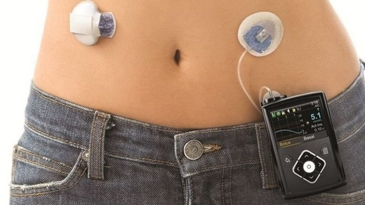

**Obrázok 1** Inzulínová pumpa na tele

(Zdroj: [inzulínová pumpa tandem - obrázky (bing.com)](https://www.bing.com/images/search?view=detailV2&ccid=m%2bSnYSkm&id=79D946B00BBF0CAAC9DB6E2BA7E4F17AFA78DEA1&thid=OIP.m-SnYSkmR8c13h0uS04BqAHaEK&mediaurl=https%3a%2f%2fwww.ordinace.cz%2fimg%2farticles%2f16b9%2fJB5b3833_ikem.jpg&cdnurl=https%3a%2f%2fth.bing.com%2fth%2fid%2fR.9be4a761292647c735de1d2e4b4e01a8%3frik%3dod54%252bnrx5Kcrbg%26pid%3dImgRaw%26r%3d0&exph=292&expw=520&q=inzul%c3%adnov%c3%a1+pumpa+kanyla+tandem+kanyla&simid=608019223488191818&FORM=IRPRST&ck=3FE4D9CB9563D26E50DB5392A6E26C6C&selectedIndex=1&itb=0&ajaxhist=0&ajaxserp=0))

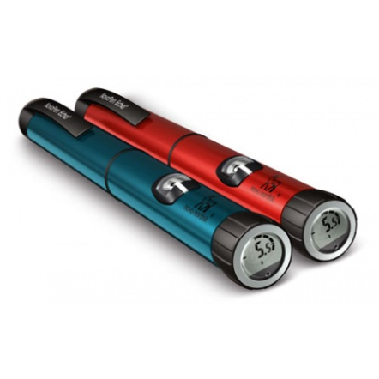

**Obrázok 2** Inzulínové pero

(Zdroj: <https://www.zdravotnickepomocky-stomia.sk/k-74-inzulinove-pero>)

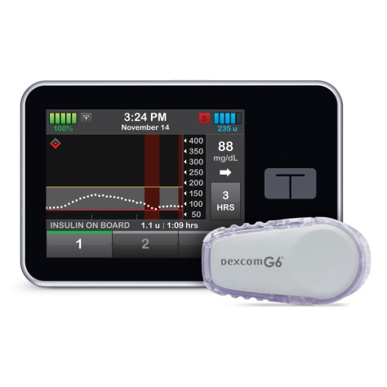

**Obrázok 3** Inzulínová pumpa Tandem a senzor Dexcom G6

Zdroj: ([inzulínová pumpa tandem - Hľadať Obrázky (bing.com)](https://www.bing.com/images/search?view=detailV2&ccid=m%2bSnYSkm&id=79D946B00BBF0CAAC9DB6E2BA7E4F17AFA78DEA1&thid=OIP.m-SnYSkmR8c13h0uS04BqAHaEK&mediaurl=https%3a%2f%2fwww.ordinace.cz%2fimg%2farticles%2f16b9%2fJB5b3833_ikem.jpg&cdnurl=https%3a%2f%2fth.bing.com%2fth%2fid%2fR.9be4a761292647c735de1d2e4b4e01a8%3frik%3dod54%252bnrx5Kcrbg%26pid%3dImgRaw%26r%3d0&exph=292&expw=520&q=inzul%c3%adnov%c3%a1+pumpa+kanyla+tandem+kanyla&simid=608019223488191818&FORM=IRPRST&ck=3FE4D9CB9563D26E50DB5392A6E26C6C&selectedIndex=1&itb=0&ajaxhist=0&ajaxserp=0))

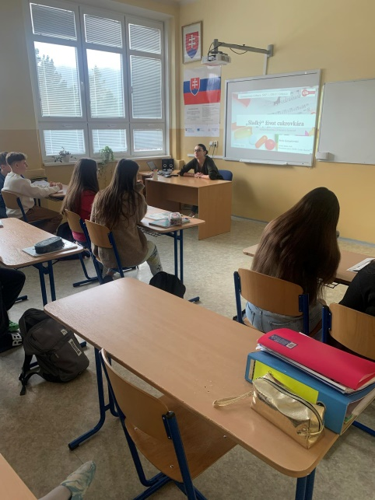 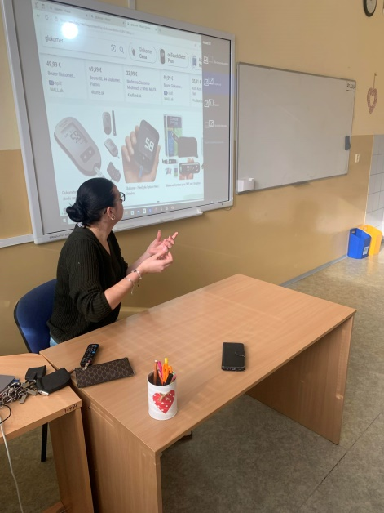

**Obrázok 4 a 5** Beseda so žiakmi z tercie osemročného štúdia Gymnázia v Gelnici

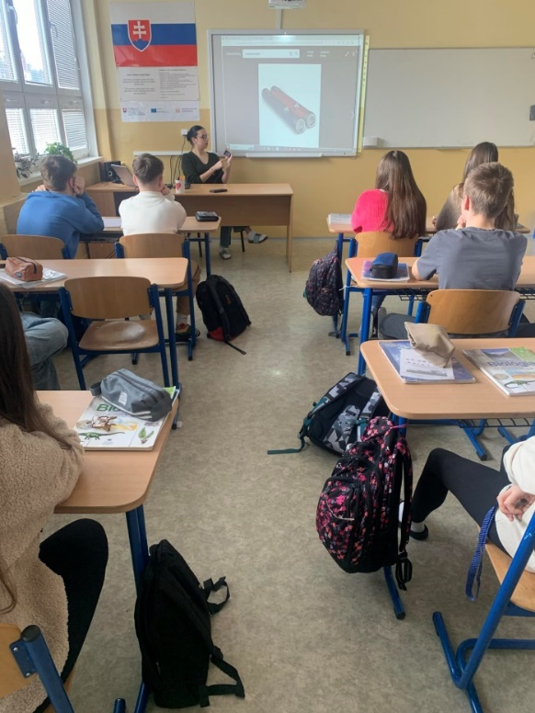 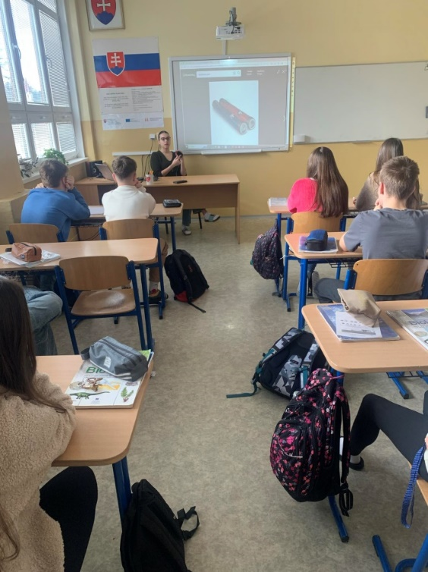**Obrázok 6 a 7** Interaktívna beseda so žiakmi z tercie osemročného štúdia Gymnázia v Gelnici

**Príloha B** Anonymný dotazník na zistenie informovanosti adolescentov o ochorení diabetes mellitus (o cukrovke)

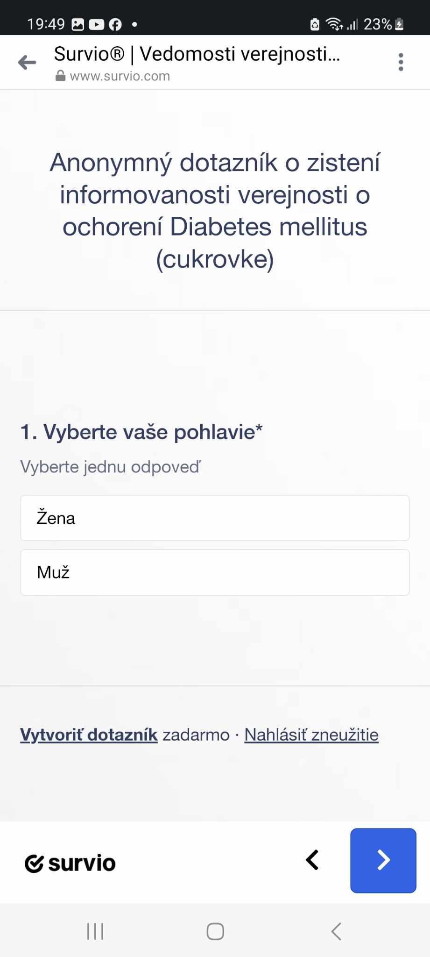 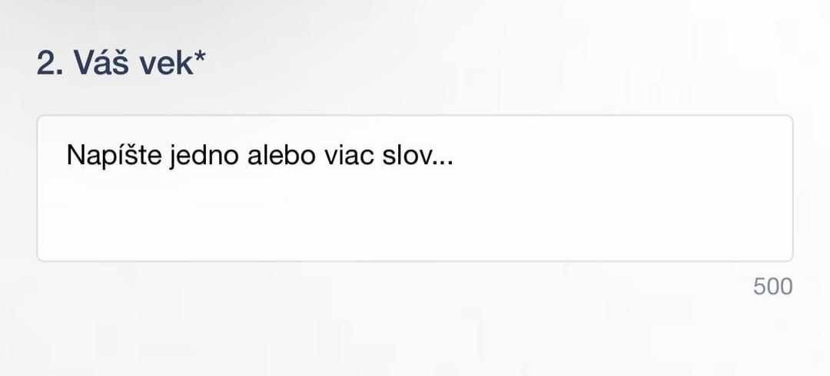

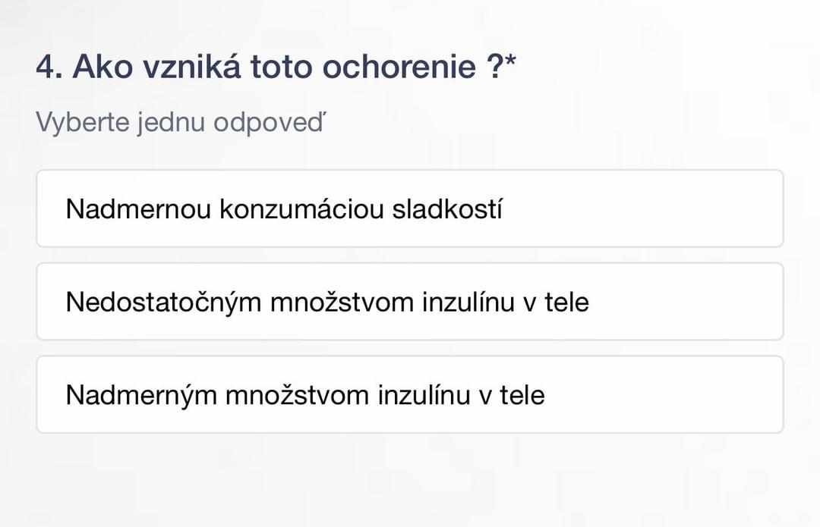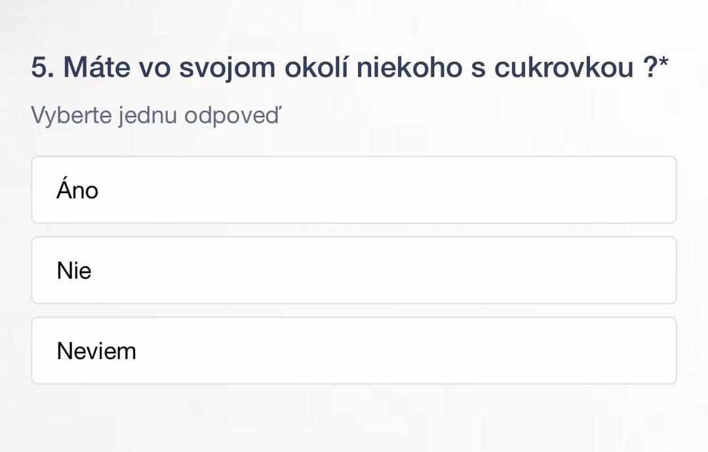

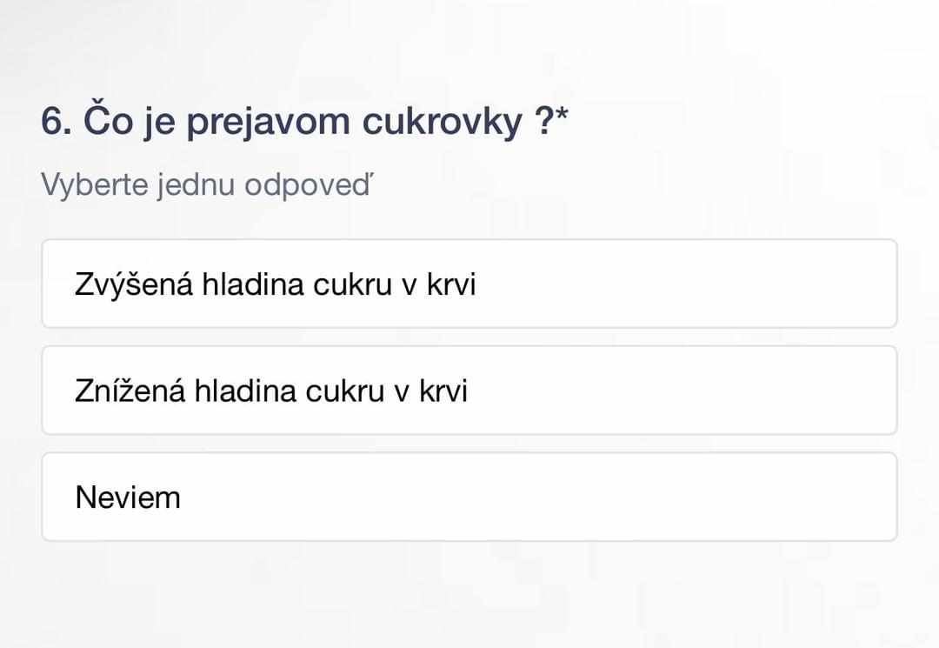 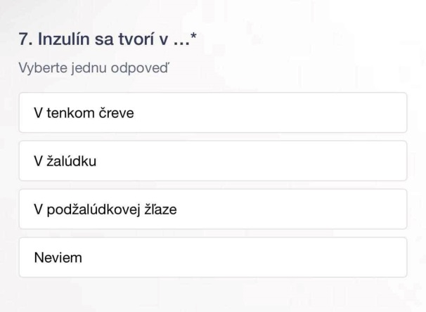

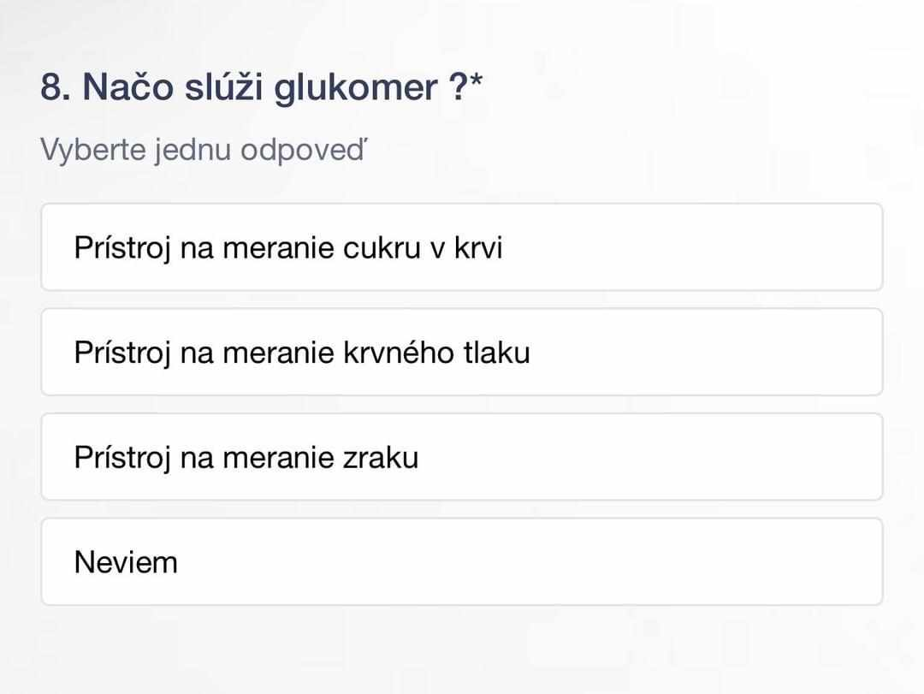 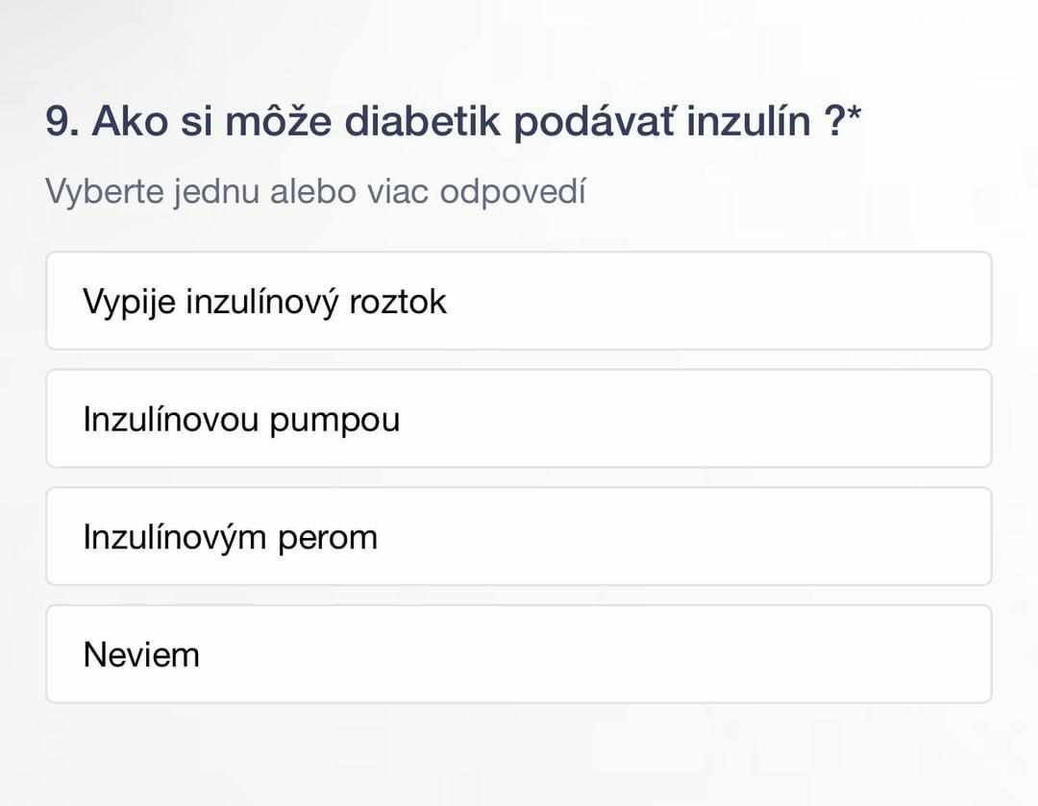

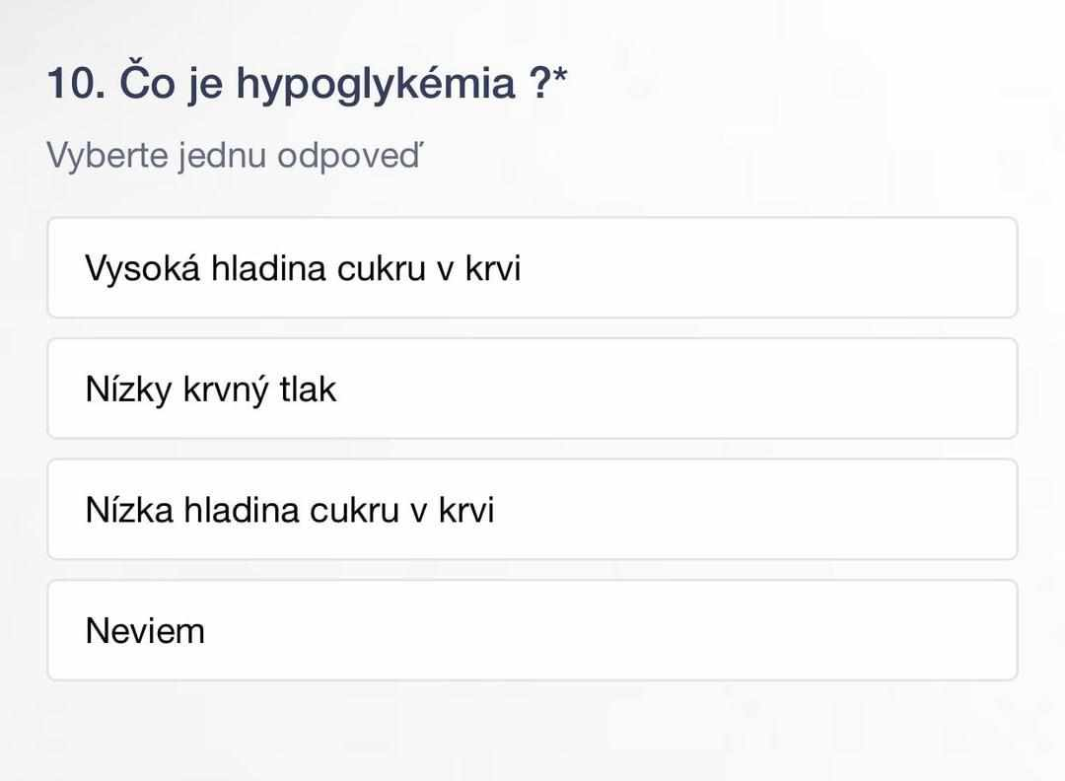 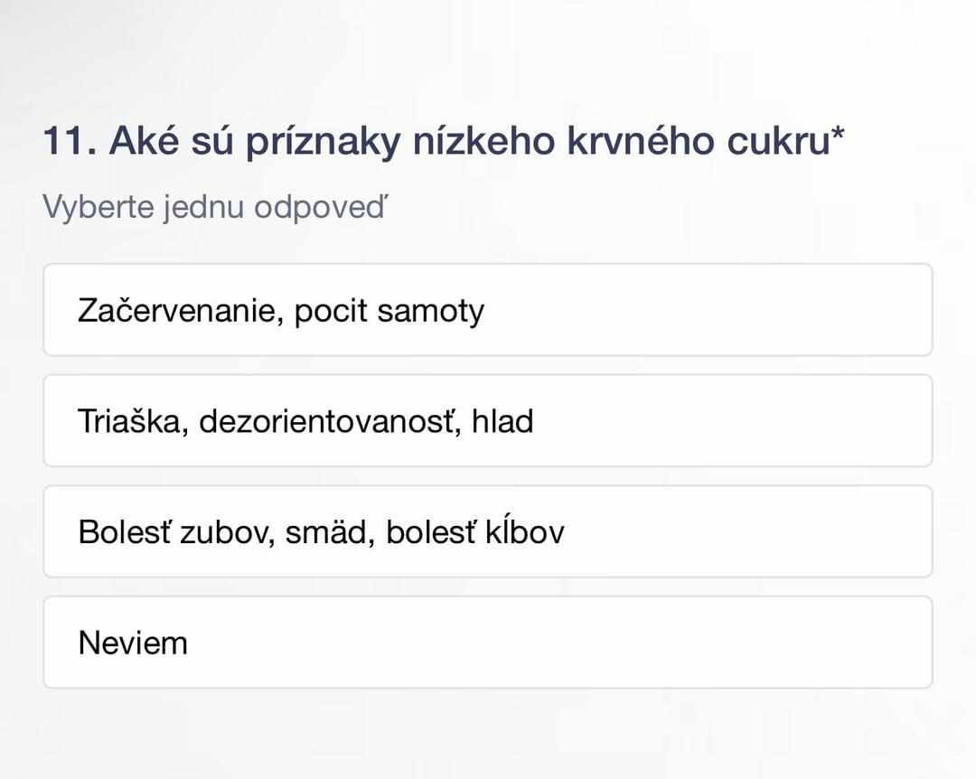

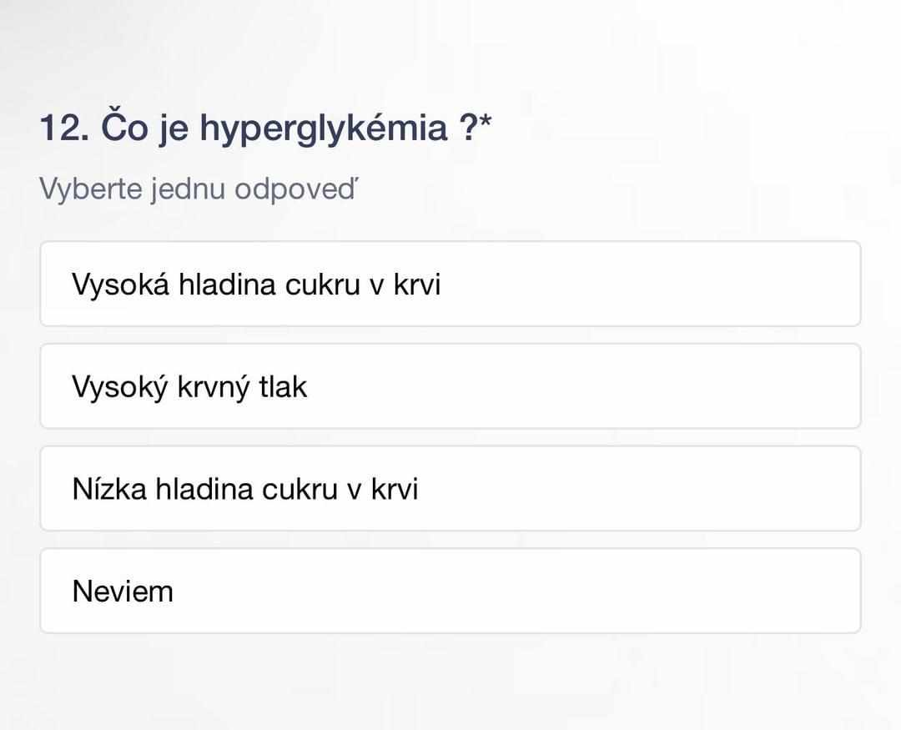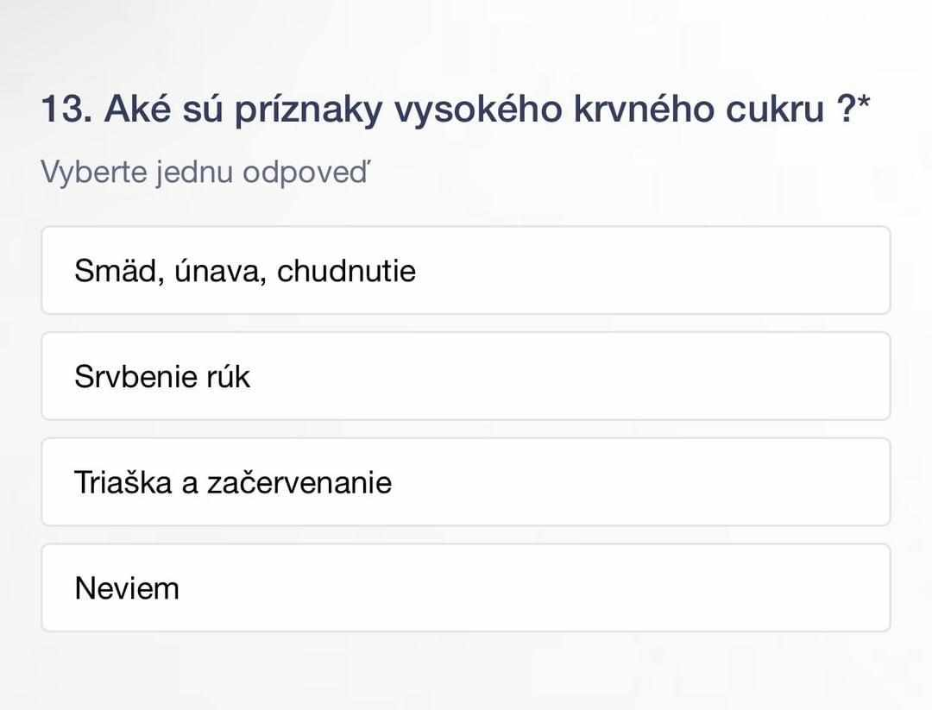

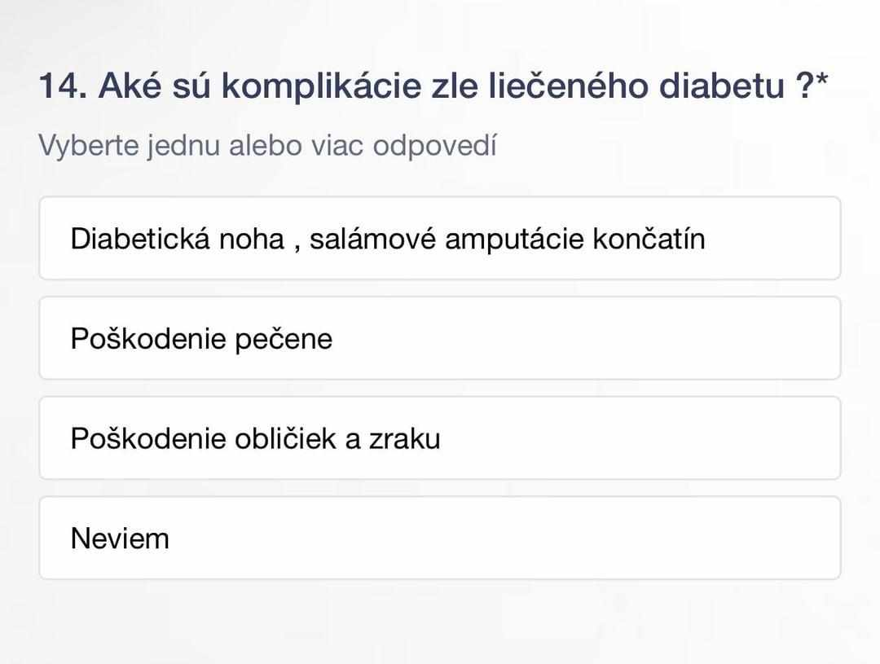 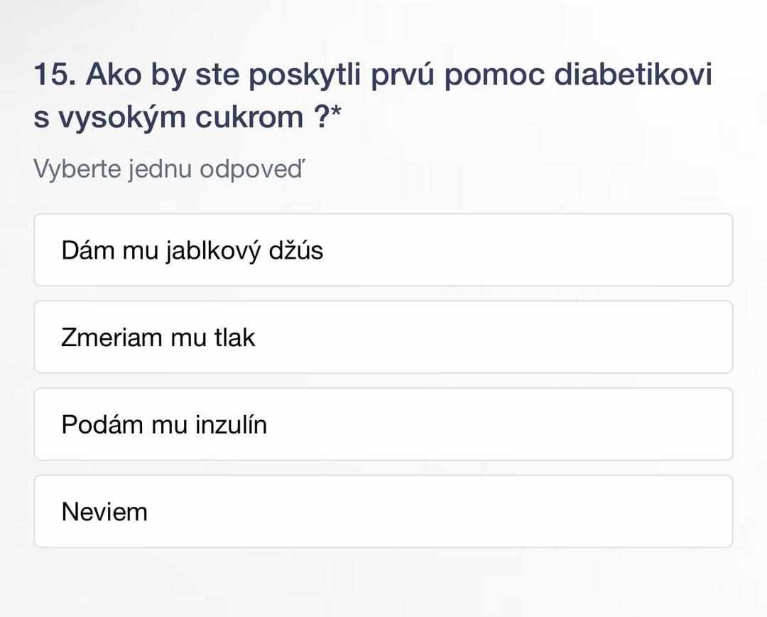

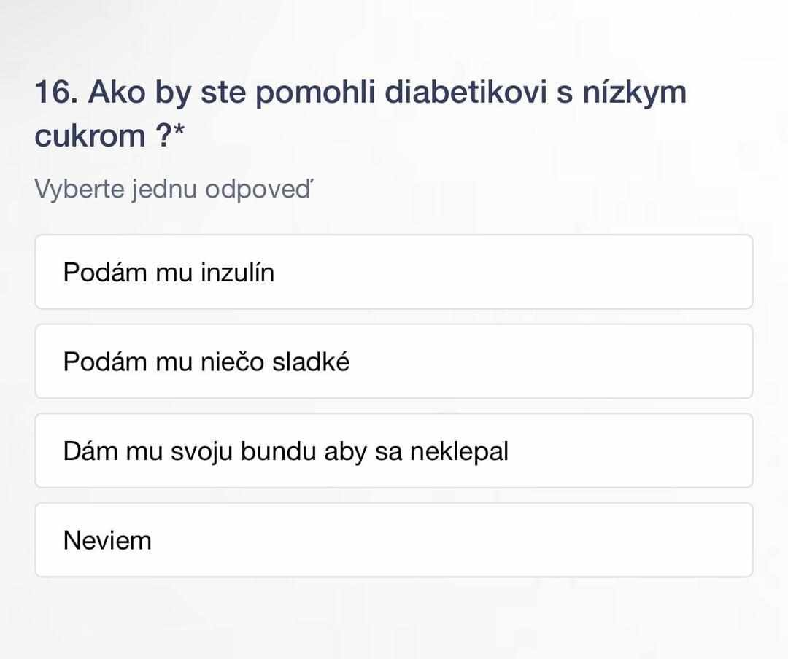

**Príloha C** Formulár žiadosti a žiadosť o zaradenie zdravotníckych pomôcok pre diabetikov a ich limity 